中国矿业大学(北京)
…………………………………装…………………………………………………订…………………………………………………线…………………………………………….
学院： 专业年级： 姓名： 学号：
……………………………...….密………………………………………...………封…………………………………………………线………………..………………………….…
…………………………………装…………………………………………………订…………………………………………………线…………………………………………….
学院： 专业年级： 姓名： 学号：
……………………………...….密………………………………………...………封…………………………………………………线………………..………………………….…
《概率论与数理统计》试卷(A卷)
得分：
一 、填空题（每小题3分，共21分）
题 号 | 一 | 二 | 三 | 四 | 五 | 六 | 七 | 八
得 分
阅卷人
1、设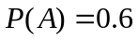，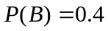，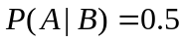，则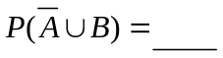
2、随机变量服从均值为的指数分布，则方程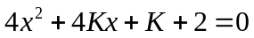有实根的概率为 ；
3、设 ；
4、随机变量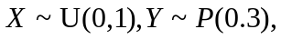相关系数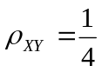，则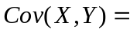 ；
5、设随机变量X和Y都服从标准正态分布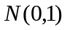, 且二者相互独立, 则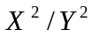的分布为_______________；
6、设总体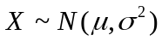，未知，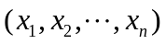是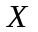的样本观测值，以，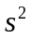分别表示样本均值和样本方差的观测值。若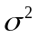未知，则的置信水平为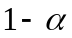的置信区间为
；
若已知，则的置信水平为的置信区间为 .
二、（9分）已知男子有5%是色盲患者，女子有0.25%是色盲患者.今从男女为比例为
2:1的人群中随机地挑选一人，恰好是色盲患者，问此人是男性的概率是多少？

三、（10分）设顾客在银行窗口等待服务的时间（以分钟计）服从参数为5的指数分布，王大爷在银行窗口等待服务，若超过10分钟他就离开，他每月到银行5次，用表示一个月内他未等到服务而离开窗口的次数，写出的分布律。

四、（18分）设二维随机变量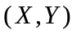的联合概率密度为
…………………………………装…………………………………………………订…………………………………………………线…………………………………………….
学院： 专业年级： 姓名： 学号：
……………………………...….密………………………………………...………封…………………………………………………线………………..………………………….…
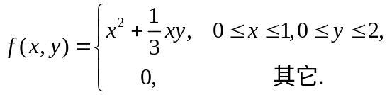
- 求关于和关于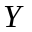的边缘概率密度并判断，是否相互独立；
- 求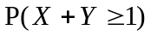;
- 求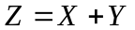的概率密度.

五、（12分）设()具有概率密度为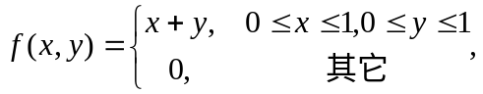
求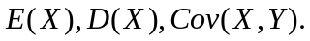

六、（10分）一保险公司有10 000个汽车投保人，每个投保人索赔金额的数学期望为280美元，标准差为800美元，利用利用中心极限定理近似的方法计算索赔总金额超过 2700 000美元的概率？(结果直接用标准正态分布的分布函数来表示)
…………………………………装…………………………………………………订…………………………………………………线…………………………………………….
学院： 专业年级： 姓名： 学号：
……………………………...….密………………………………………...………封…………………………………………………线………………..………………………….…

七、（10分）设总体的概率密度为
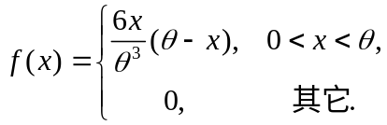
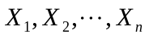是来自总体的简单随机样本，求的矩估计量及其方差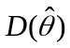.

八、（10分）设总体服从参数为(未知)的指数分布，即其概率密度为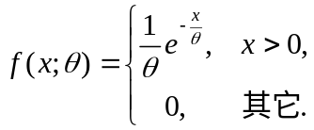
是来自该总体的简单随机样本，试求的最大似然估计量并验证所求估计量是否为无偏估计量.

